Собянин: в Москве открылась станция метро «Потапово»
09.09.2024

Собянин: в Москве открылась станция метро «Потапово»

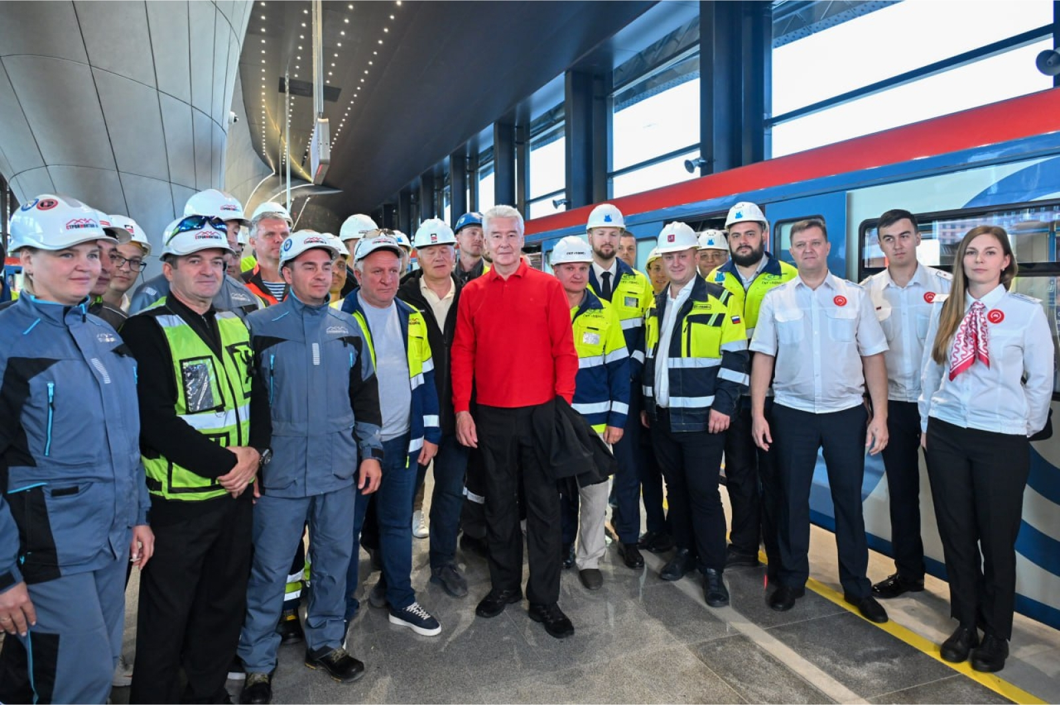

Открылась новая станция метро – «Потапово» Сокольнической линии, сообщил мэр Москвы Сергей Собянин.
«Это первая отапливаемая наземная станция города. Она расположена в створе дорожной магистрали Солнцево — Бутово — Варшавское шоссе, недалеко от пересечения с улицей Александры Монаховой», – написал Сергей Собянин в своем телеграм-канале.
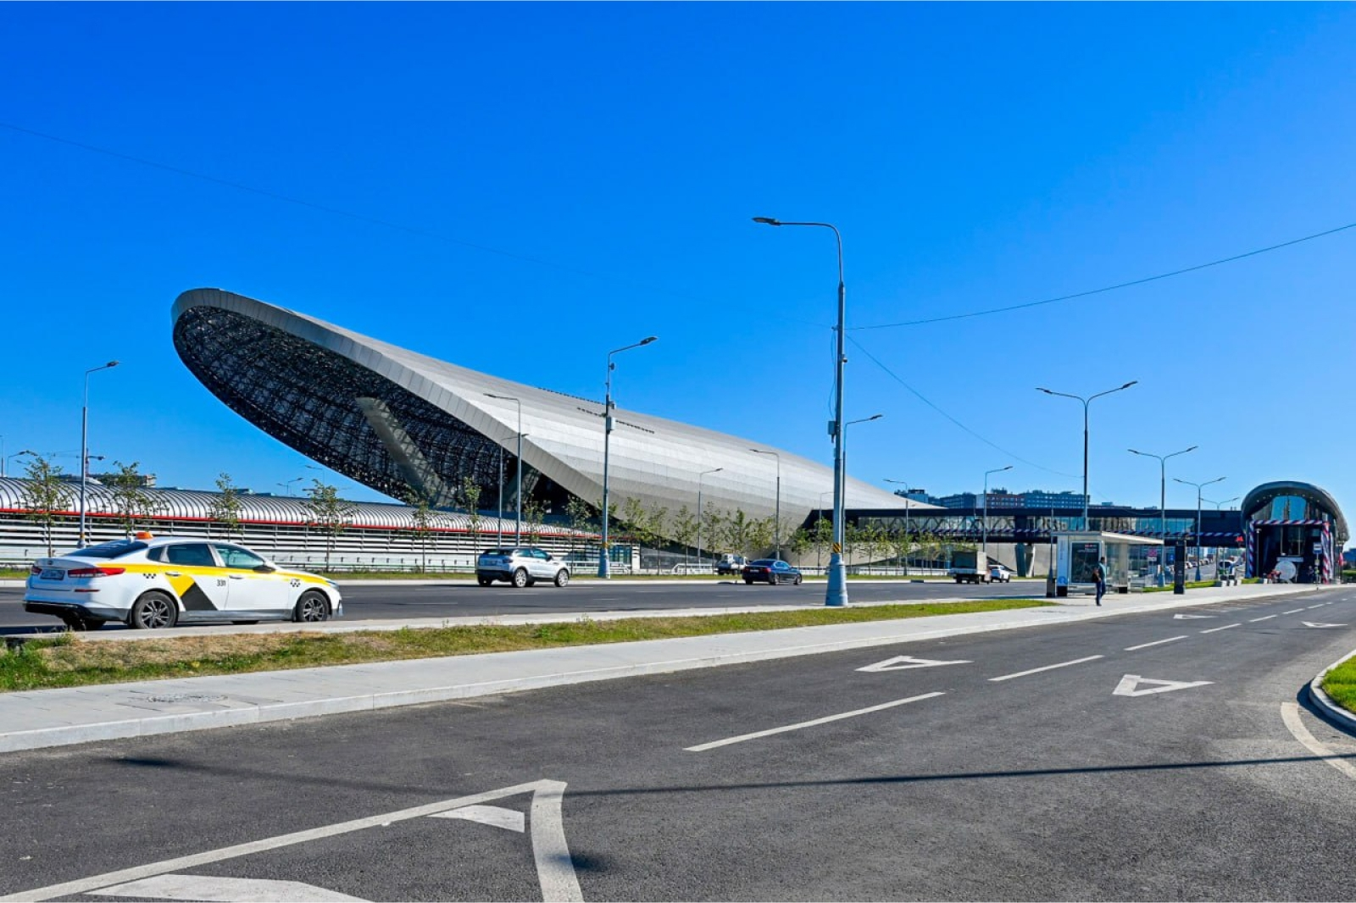
Мэр отметил, что до станции «Проспект Вернадского» Большой кольцевой линии метро, к примеру, теперь можно доехать в 2,5 раза быстрее. Также снизится нагрузка на станции метро «Бунинская аллея», «Новомосковская», «Тёплый Стан» и на прилегающие дороги.
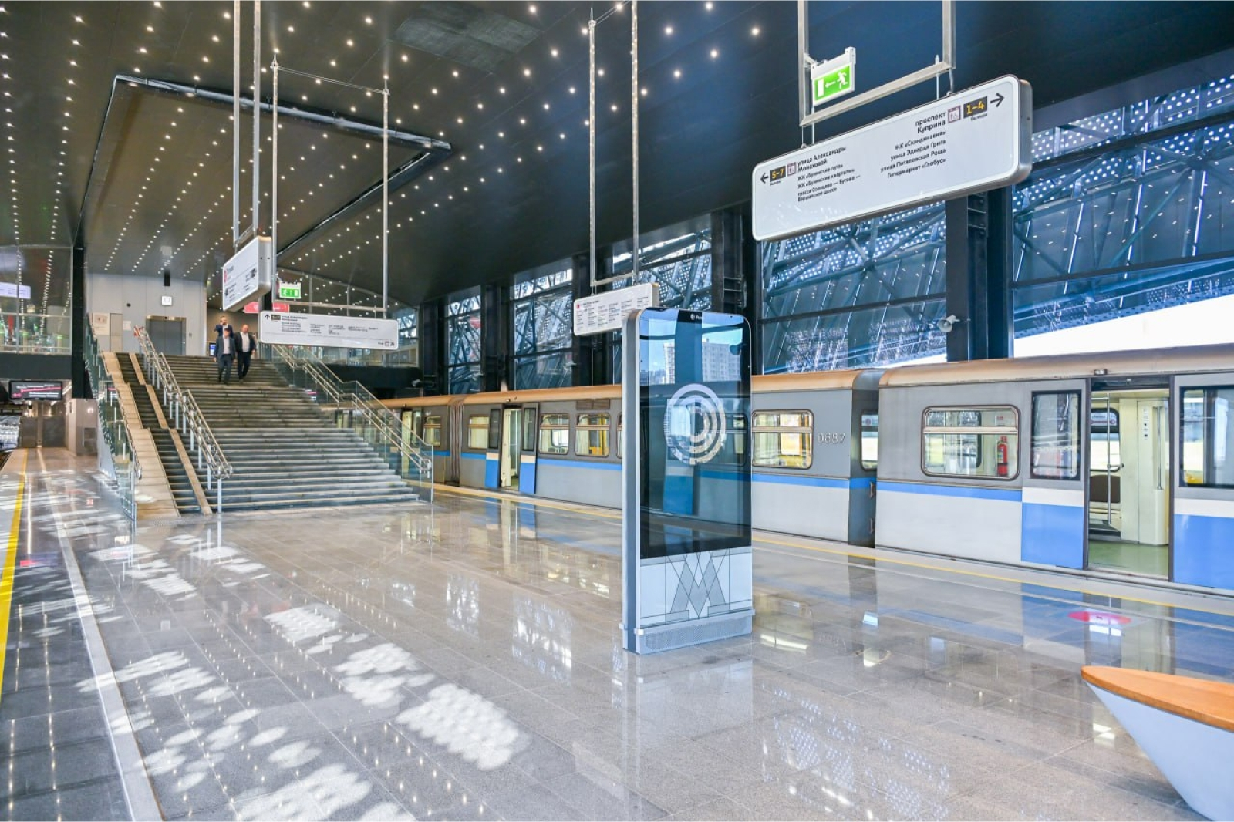
«Последнее десятилетие стало временем второго рождения Сокольнической линии. Если до 2014 года она насчитывала всего 19 станций, то теперь в ее составе действует уже 27», – пояснил Сергей Собянин.
Глава города подчеркнул, что продление красной ветки на новые территории города стало одним из важнейших проектов московской программы метростроения.
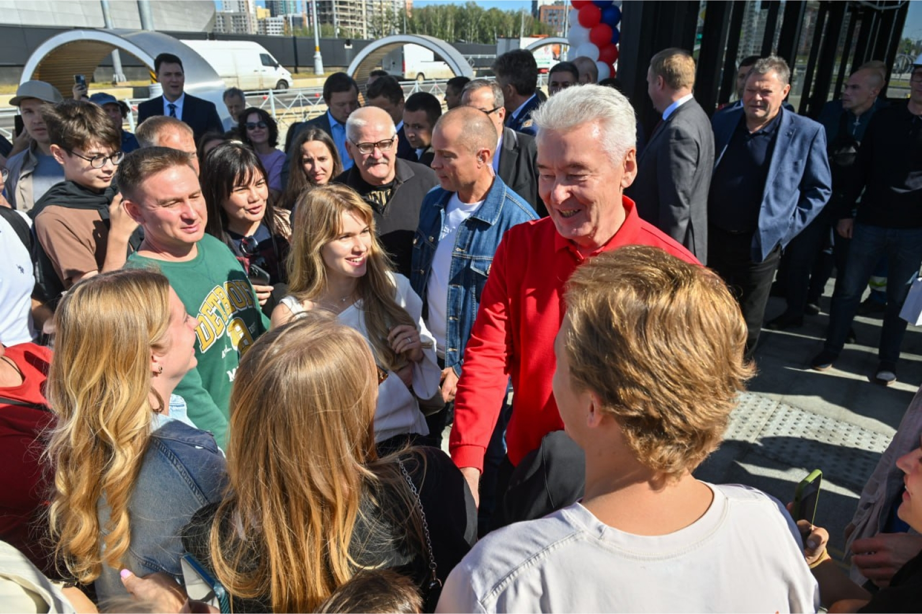
«В ближайших планах – ввод в эксплуатацию электродепо «Столбово», благодаря которому интенсивность движения поездов на южном радиусе линии может быть увеличена в два раза», – заключил мэр.

Адрес страницы: http://udms.mos.ru/presscenter/news/detail/12555883.html
ГКУ города Москвы «Управление дорожно-мостового строительства»

